Технические характеристики канцтоваров.

- Общие сведения.
1.1 Предмет размещения заказа: канцтовары
- Требования к предмету заказа:

№ п/п | Код НСИ | Наименование товара | Кол-во, шт | Характеристики товара
1 | M000006553 | ЛАСТИК РЕЗИНОВЫЙ;ЖЕСТКИЙ  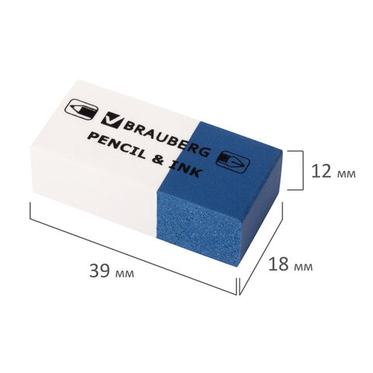 |  | Ластик BRAUBERG "PENCIL & INK", 39х18х12 мм, для ручки и карандаша, бело-синий  Ластик BRAUBERG «PENCIL & INK» предназначен для удаления надписей, сделанных чернографитным карандашом или чернилами.  Высококачественный ластик изготовлен из термопластичной резины. Поставляется в сине-белом цвете и имеет прямоугольную форму с разделением на две части: белая — предназначена для стирания надписей, сделанных чернографитным карандашом, синяя, с повышенным содержанием абразивных частиц, предназначена для стирания надписей, сделанных чернилами. Размер — 39х18х12 мм. Поставляется в картонном дисплее.  - Количество в упаковке: 1 шт.  - Материал: термопластичная резина  - Форма: прямоугольная  - Стираемые письменные принадлежности: цветные карандаши, чернила, чернографитные карандаши  - Не оставляет бумажной пыли: да  - Размер: 39х18х12 мм  - Цвет: белый/синий  - Упаковка: коробка-дисплей
2 | Ф000000636 | ТЕТРАДЬ;A4,96лист,ОБЩАЯ |  | Тетрадь общая А4 96 листов в клетку на скрепке (обложка в ассортименте)  Тетрадь общая А4 на скрепке предназначена для записей, используется в старших классах, студентами и в офисе. Обложка изготовлена из бумвинила. Внутренний блок — нетонированная бумага, офсетная 60 г/кв.м, белизна — 90%. Тетрадь толщиной 96 листов в клетку. Размер тетради — 264×194 мм.
  Подробные характеристики
  Формат листов: | А4
  Количество листов: | 96 шт.
  Вид линовки: | клетка
  Тип крепления: | скрепка
  Материал обложки: | бумвинил
  Вид обложки: | мягкая
  Дизайн обложки: | цветной однотонный
  Вид бумаги: | офсетная
  Плотность блока: | 60 г/кв.м
  Цвет линовки: | голубой
  Белизна блока: | 90 %
  Поля: | Нет
  Страна происхождения: | Россия
  Заключение Минпромторга РФ: | Нет
3 | M000032092 | НАБОР;КАНЦЕЛЯРСКИЙ,100-150мм,11шт  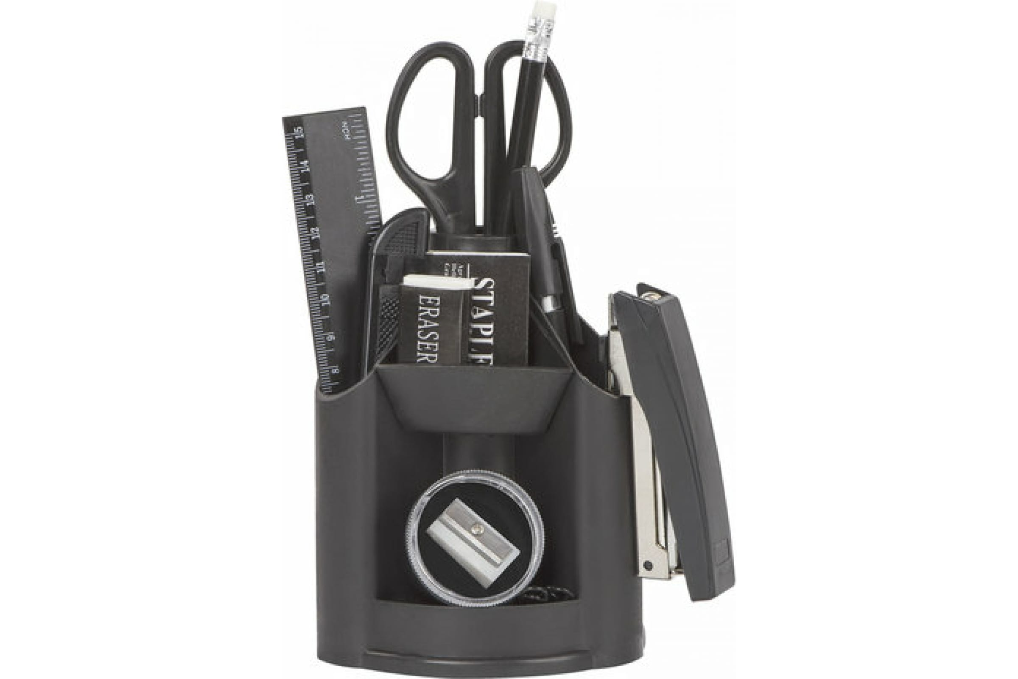 |  | Канцелярский набор STAFF «Минидеск», 11 предметов, вращающаяся конструкция, 230742  Описание  Настольный набор STAFF «Минидеск» позволяет эффективно и эргономично организовать рабочее место.  Вращающаяся подставка изготовлена из пластика и имеет 10 отделений.  В наборе 11 предметов:  - подставка,  - ножницы,  - канцелярский нож,  - шариковая ручка,  - степлер №10,  - скобы для степлера №10,  - стирательная резинка,  - линейка,  - скрепки канцелярские,  - чернографитный карандаш,  - точилка.  - Характеристики  - Количество предметов в наборе — 11 шт.  - Серия — Standard.  - Количество отделений — 10.  - Вращающийся — да.  - Основной цвет* — черный.  - Дополнительный цвет* — нет.  - Цвет — черный.  - Сетчатый — нет.  - Материал подставки — пластик.  - Высота — 190 мм.  - Ширина — 100 мм.  - Глубина — 100 мм.  - Упаковка — картонная коробка.  - Производитель — Китай  - Вес с упаковкой — 297 г  - Размер в упаковке — 10.6x19.4 x10.6 см

- Дополнительные требования.
Поставка осуществляется одной партией до склада получателя по адресу:
- г. Бузулук, ул. Промышленная, д. 3 А
При поставке товар должен иметь соответствующие сопроводительные документы: счет-фактура, товарная накладная ТОРГ -12, товарно-транспортная накладная.

ПОДГОТОВИЛ:

Инженер отдела
социального развития Е.В. Горшкова

